|  |  |
| --- | --- |
|  | **Министерство науки и высшего образования Российской Федерации Федеральное государственное бюджетное образовательное учреждение высшего образования**  **«Московский государственный технический университет имени Н.Э. Баумана**  **(национальный исследовательский университет)» (МГТУ им. Н.Э. Баумана)** |

ФАКУЛЬТЕТ «Информатика и системы управления»

КАФЕДРА «Программное обеспечение ЭВМ и информационные технологии»

# Отчет

**Лабораторная работа № 1**

|  |  |
| --- | --- |
| Тема: Дизассемблирование INT 8h **Студент** ВоякинА. Я.  **Группа ИУ7-54Б**  **Преподаватель** Рязанова Н. Ю. |  |

*Москва, 2020 г.*

**Листинг обработчика прерываний int 8h:**

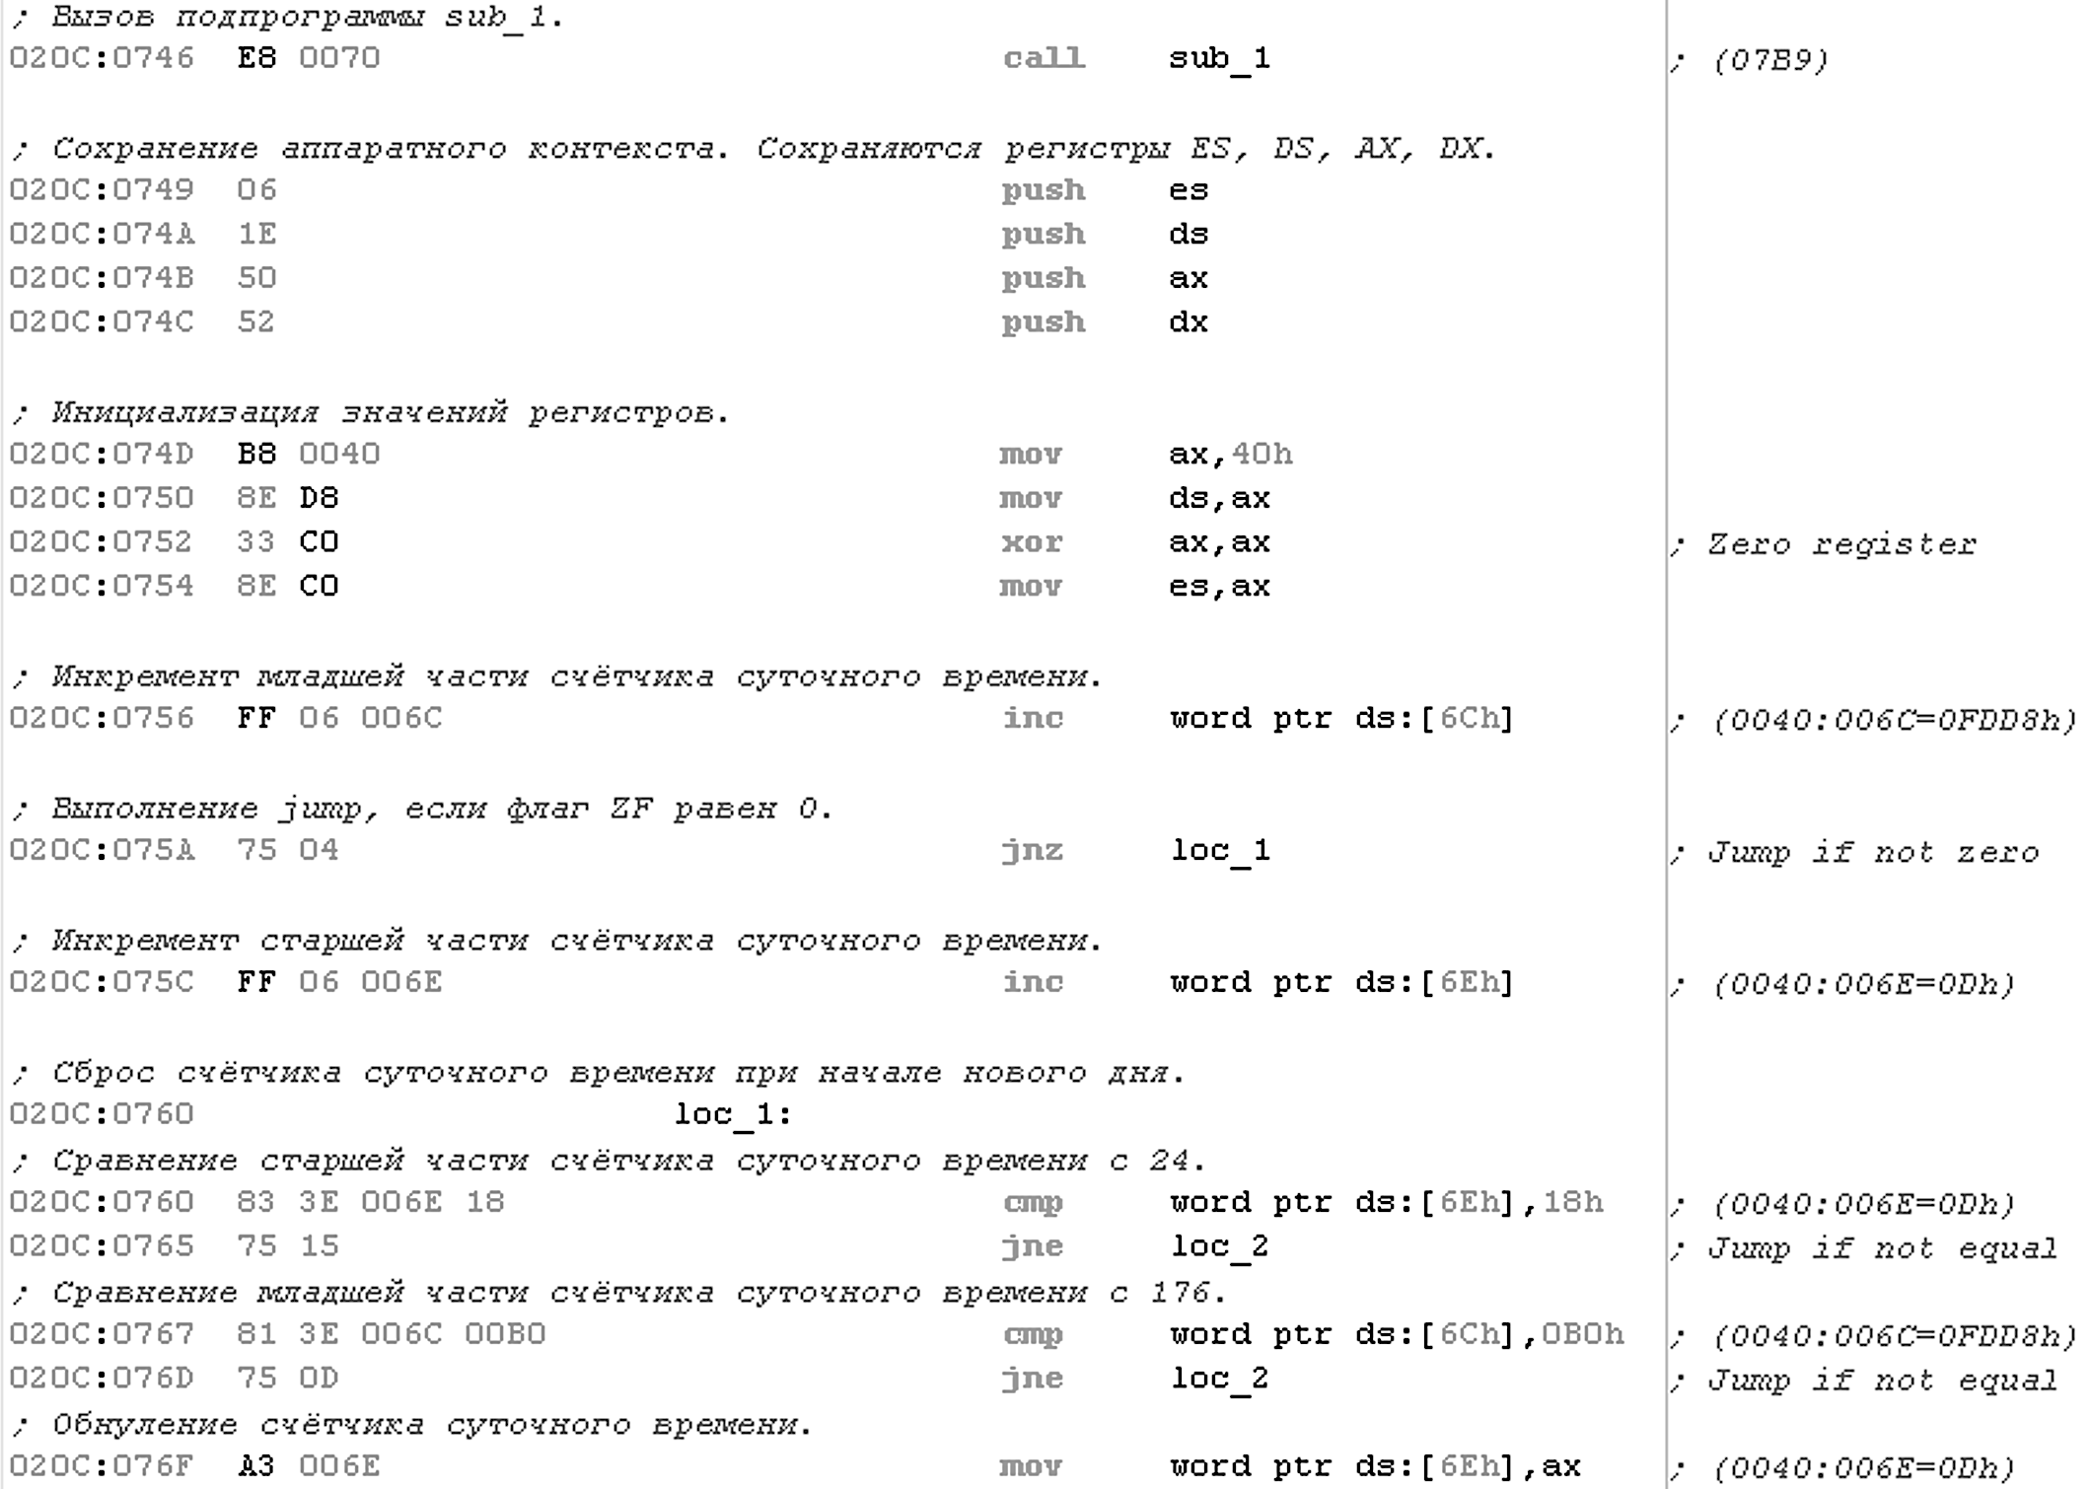

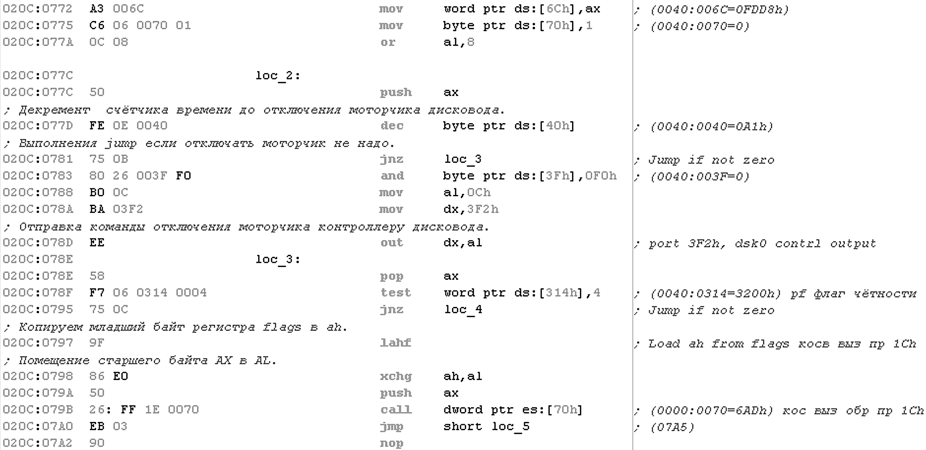

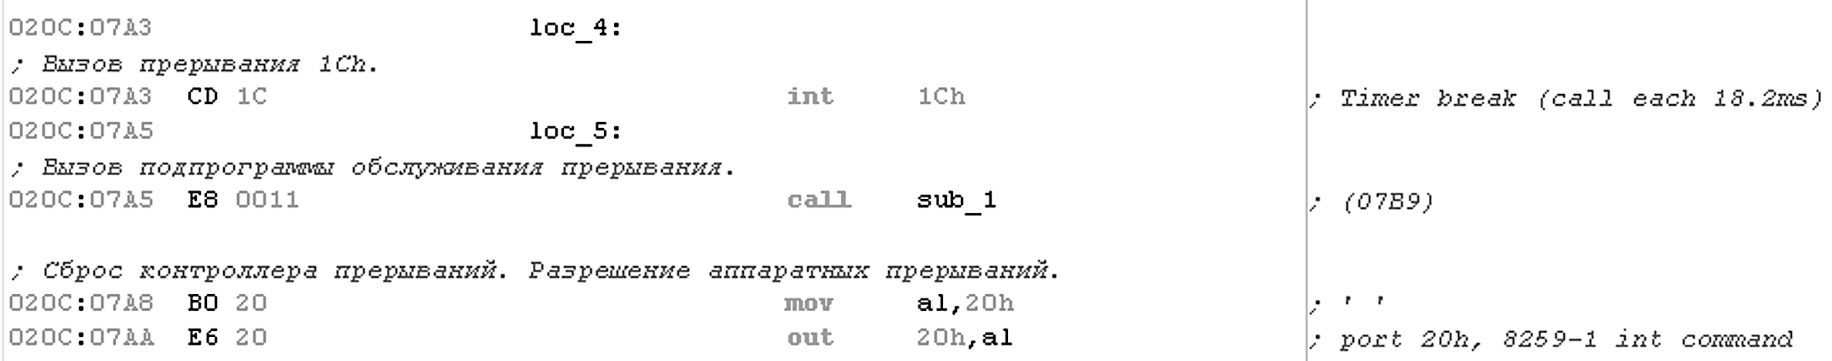

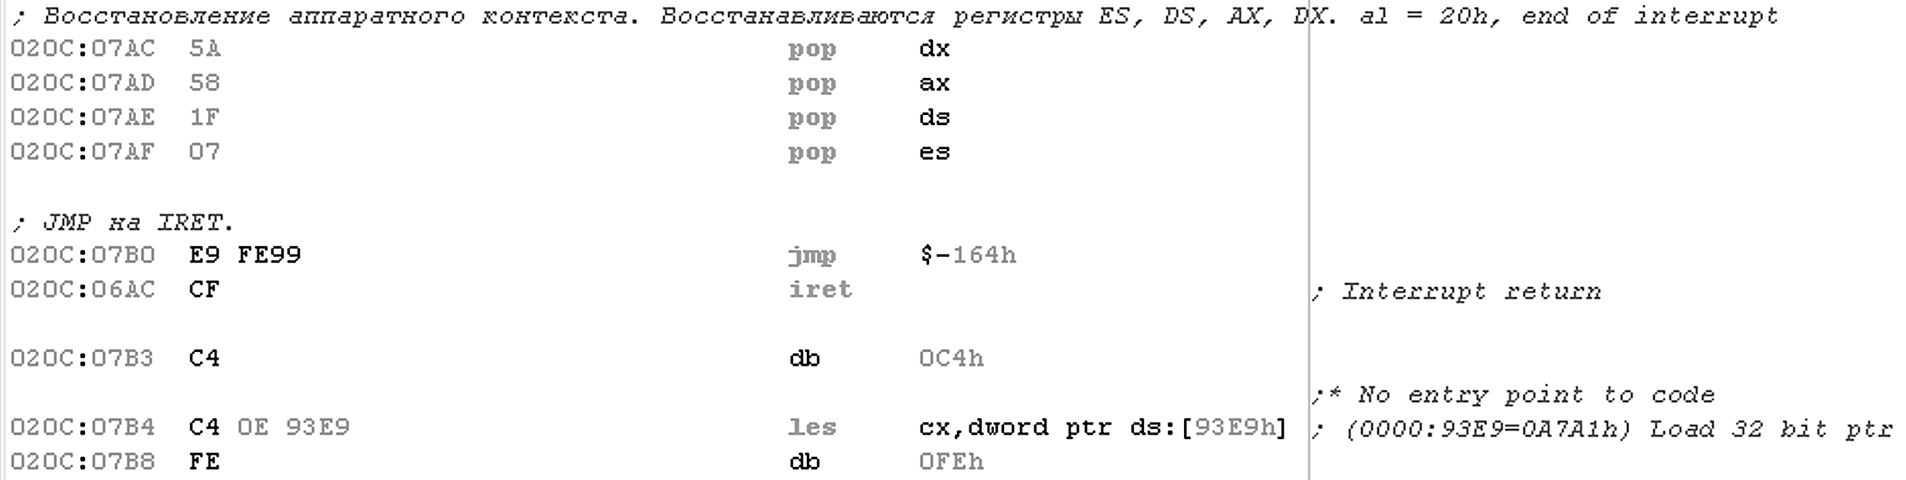

**Схема обработчика прерывания int 8h:**

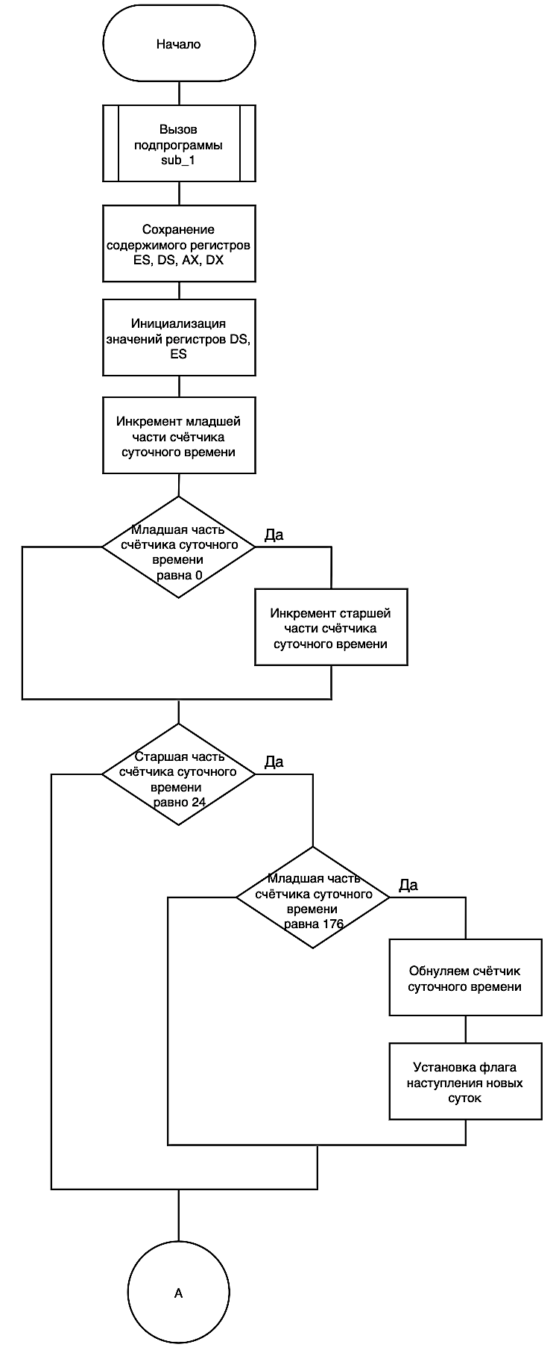

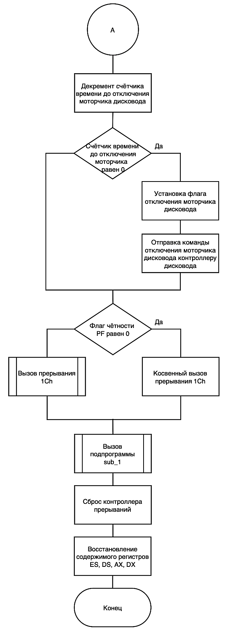

**Листинг подпрограммы sub_1:**

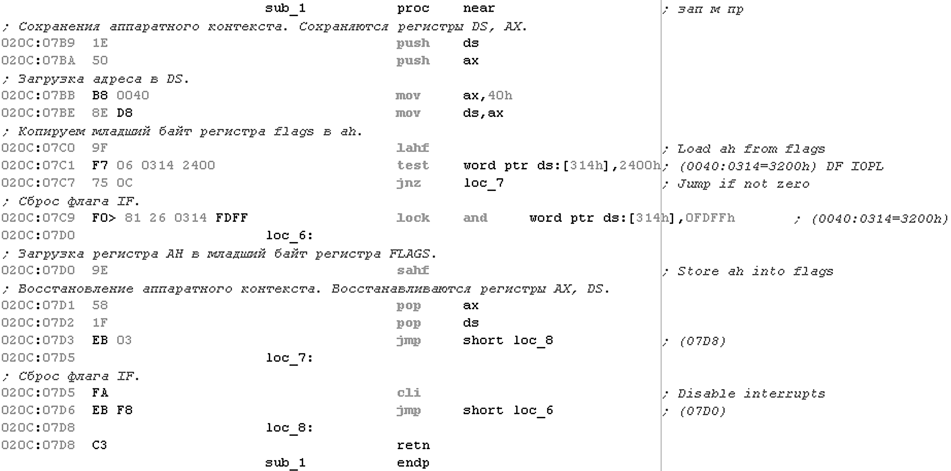

**Схема подпрограммы sub_1:**

